原文 <http://www.jb51.net/article/113630.htm>

**win10下安装两个MySQL5.6.35数据库**

记录win10下安装两个MySQL5.6.35数据库，具体如下

**环境:**

OS:window10

DB:MYSQL5.6.35免安装版

1.正常安装第一个MySQL(见我[上一篇博客](http://www.jb51.net/article/113636.htm))

2.在 管理–>服务和应用程序–>服务，停止第一个mysql服务

3.将第一个数据库（我的安装目录是：C:\software\mysql-5.6.35-winx64）目录下的所有目录和文件copy到另外一个路径,我这里是copy到C:\software，并且文件重命名为MySQL3307

4.更改copy后数据库文件下的my-default.ini文件，将端口号更改为3307（自定义，先查下该端口是否被占用）

[?](http://www.jb51.net/article/113630.htm#)

|  |  |
| --- | --- |
| 1  2  3  4  5  6  7  8  9  10  11  12  13  14 | [client]  port=3307  default-character-set=utf8    [mysqld]  # 设置为MYSQL的安装目录  basedir=C:/software/MySQL3307/MySQL3307  # 设置为MYSQL的数据目录  datadir=C:/software/MySQL3307/MySQL3307/data  port=3307  character_set_server=utf8    default-storage-engine=MYISAM  sql_mode=NO_ENGINE_SUBSTITUTION,STRICT_TRANS_TABLES |

5.创建启动服务，打开**管理员权限的命令行符（不能以window+R –>cmd方式打开，否则后面无法安装），**cd进入第二个数据库目录的bin文件夹下，运行如下命令

mysqld install MySQL3307  --defaults-file="C:\software\MySQL3307\MySQL3307\my-default.ini"

若安装成功，会提示安装成功

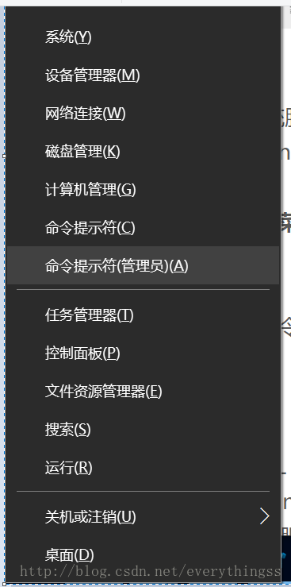

这里写图片描述

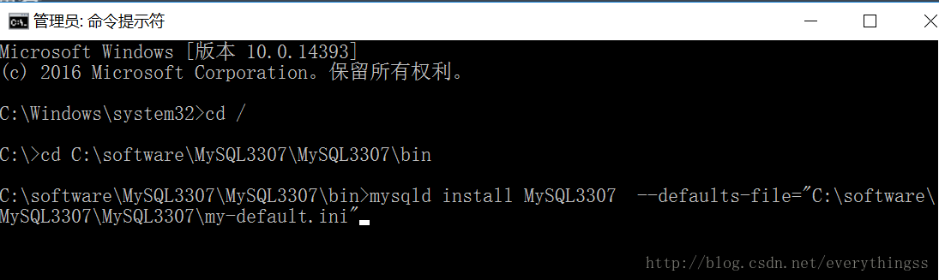

这里写图片描述

6.修改注册表

HKEY_LOCAL_MACHINE–>SYSTEM–>CurrentControlSet–>Services

找到刚才创建的MySQL3307,将ImagePath修改成如下

":C:\software\MySQL3307\MySQL3307\bin\mysqld" --defaults-file="E:\MySQL\mysql_base\ini\my.ini" MySQL3307

7.启动服务

在管理–>服务和应用程序–>服务，启动两个服务

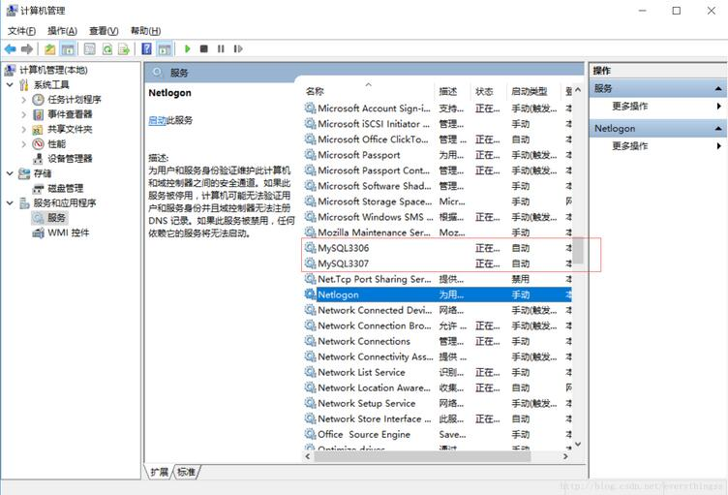

8.测试

通过Navicat for MySQL连接新建立的数据库，密码和第一个数据库一致，测试OK。

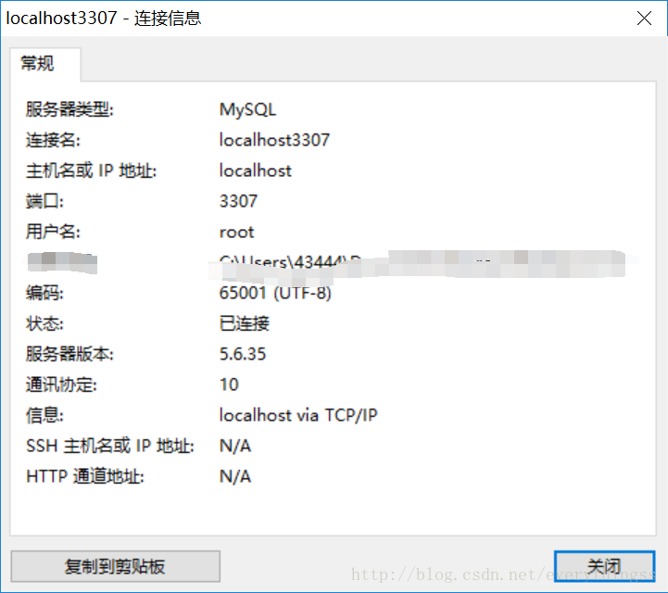

这里写图片描述